Alexandre de Rhodes  
Sáng Tạo Chữ Quốc Ngữ

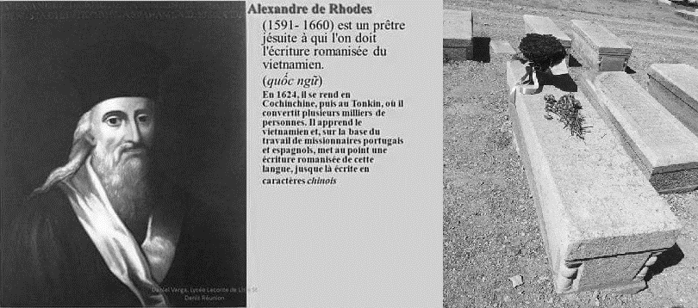

Vào năm 1651, Alexandre de Rhodes cho in cuốn Từ điển Việt–Bồ–La (Dictionarium Annamiticum Lusitanum et Latinum) dựa trên các ký tự tiếng Việt của những giáo sĩ người Bồ Đào Nha và Ý trước đó. Có thể coi đây là sự kiện đánh dấu sự ra đời của chữ Quốc ngữ. Bản thân Alexandre de Rhodes đã viết như sau:

*Khi tôi vừa đến Đàng Trong và nghe người dân bản xứ nói, đặc biệt là phụ nữ, tôi có cảm tưởng mình đang nghe chim hót líu lo, và tôi đâm ra ngã lòng, vì nghĩ rằng, có lẽ không bao giờ mình học nói được một ngôn ngữ như thế. Thêm vào đó, tôi thấy hai cha Emmanuel Fernandez và Buzomi, khi giảng, phải có người thông dịch lại. Chỉ có cha Francois Pina là hiểu và nói được tiếng Việt, nên các bài giảng của cha Pina thường đem lại nhiều lợi ích hơn là của hai cha Fernandez và Buzomi. Do đó tôi tự ép buộc mình phải dồn mọi khả năng để học cho được tiếng Việt. Mỗi ngày tôi chăm chỉ học tiếng Việt y như ngày xưa tôi học môn thần học ở Roma. Và nhờ ơn Chúa giúp, chỉ trong vòng 4 tháng, tôi học biết đủ tiếng Việt để có thể giải tội và sau 6 tháng, tôi có thể giảng được bằng tiếng Việt. Kết quả các bài giảng bằng tiếng Việt lợi ích nhiều hơn các bài giảng phải có người thông dịch lại. ...Tuy nhiên trong công cuộc này, ngoài những điều mà tôi đã học được nhờ chính người bản xứ trong suốt gần mười hai năm, thời gian mà tôi lưu trú tại hai xứ Đàng Trong và Đàng Ngoài, thì ngay từ đầu tôi đã học với cha Francisco de Pina người Bồ Đào Nha, thuộc Hội dòng Chúa Giêsu [Dòng Tên] rất nhỏ bé chúng tôi, là thầy dạy tiếng, người thứ nhất trong chúng tôi rất am tường tiếng này, và cũng là người thứ nhất bắt đầu giảng thuyết bằng ngôn ngữ đó mà không dùng thông ngôn, tôi cũng sử dụng những công trình của nhiều cha khác cùng Hội dòng, nhất là của cha Gaspar do Amaral và cha Antonio Barbosa, cả hai ông đều đã biên soạn mỗi ông một cuốn từ điển: ông trước bắt đầu bằng tiếng An Nam [từ điển Việt–Bồ], ông sau bằng tiếng Bồ Đào [từ điển Bồ–Việt], nhưng cả hai ông đều đã chết sớm. Sử dụng công khó của hai ông, tôi còn thêm tiếng Latinh theo lệnh các Hồng y rất đáng tôn...*

## Thăm mộ người sáng tạo chữ Quốc Ngữ Việt Nam

[Phuc Tran](https://www.facebook.com/phuc.tran.9250?__tn__=%2CdCH-R-R&eid=ARAu3p90lkhw_I6JSS7CEypEQEGlZsJurlWqJMzT4a4LEsQo_NwU7RcUgga-YtBUN79LZC-J5jqu8RK3&hc_ref=ARTg1dK0tpun_uhX4ooJC_oPG6l1JldA7ZtvQbWSgQs2h4UVsuLfo3JT7Sb0K9EcPPo&fref=nf&hc_location=group)

*(Theo VYC TRAVEL)*

Xin cám ơn Người, một vị đại ân nhân của những người con nước Việt. Xin tri ân Người với lòng kính yêu sâu sắc: Alexandre de Rhodes

Câu chuyện về người con đất Việt tìm thăm lại mộ ngài Alexandre de Rhodes ở miền đất xa xôi, làm cho người đọc cảm thấy ấm lòng.

Anh Trường là hướng dẫn viên du lịch, đi nhiều nơi, tiếp xúc với nhiều nền văn hóa nhưng trong lòng vẫn mong ngóng về một điều bấy lâu, đó là được tới tận nơi ngài Alexander De Rhodes an nghỉ, đặt lên mộ ngài một bó hoa và nói nên lời cảm tạ từ đáy lòng.

“Từ thuở còn sinh viên, khi được học về nguồn gốc chữ Quốc Ngữ mà chúng ta có được để sử dụng một cách dễ dàng và tiện lợi như ngày nay. Tôi đã thầm cảm ơn những nhà truyền giáo phương Tây, đặc biệt là Alexandre de Rhodes, người đã có đóng góp lớn lao trong việc hoàn thiện hệ thống bảng chữ cái cho người Việt Nam của chúng ta.

Và may mắn thay, trong chuyến đi Iran lần này. Một cơ duyên vô cùng quý báu đã giúp tôi có cơ hội đến viếng thăm ngôi mộ, nơi yên nghỉ của ông trong một nghĩa trang nằm ở ngoại ô của thành phố Esfahan, Iran.

## Sự chỉ giúp của những người bạn tốt bụng

Từ lời gợi ý của một chị bạn, chúng tôi biết được thông tin về ngôi mộ của Alexandre de Rhodes được an táng trong một nghĩa trang công giáo của người Armenia tại Esfahan. Nhưng do thời gian lưu lại nơi đây khá ngắn, vì thế hy vọng được đến viếng thăm ngôi mộ của ông là khá mong manh cho chúng tôi.

Khi nghe chúng tôi nói về ước nguyện của mình, cô Malih- một hướng dẫn viên người Iran vô cùng thông cảm và hết sức tận tình giúp đỡ. Mặc dù với thâm niên hơn 10 năm làm nghề hướng dẫn viên, đã đưa biết bao nhiêu đoàn khách từ khắp năm châu đến thăm Esfahan, nhưng là người Hồi giáo cho nên cô chưa hề biết đến thông tin về khu nghĩa trang người công giáo Armenia nằm ở đâu. Và cô cũng không hề biết đến thông tin nào về Alexandre de Rhodes.

Sau quá trình tìm kiếm, thông qua một người bạn gái gốc Armenia, cô Mila hỏi thăm được địa chỉ của nghĩa trang. Nhưng vấn đề là không phải ai cũng được vào thăm nghĩa trang. Mà cần phải có sự đồng ý của người quản lý ở nghĩa trang.

Một lần nữa, chúng tôi may mắn gặp được một vị quản lý ở nhà thờ Vank, ông đã nhiệt tình viết cho chúng tôi một tờ giấy phép để xuất trình cho người quản lý ở nghĩa trang. Cầm tờ giấy trên tay, chúng tôi vội vàng đi về phía ngoại ô thành phố Esfahan. Nơi có nghĩa trang của cộng đồng người Armenia sống tại đây.

## Nơi Người nằm xuống

Trước mặt chúng tôi là một nghĩa trang rộng lớn. Những dãy mộ xếp hàng dài nối bên nhau mênh mông. Chúng tôi biết là sẽ không dễ dàng để tìm ra vị trí lăng mộ của ngài. Chúng tôi tìm gặp một cụ già quản mộ ở đây dò hỏi. Cụ nhanh chóng lên xe đưa chúng tôi đến ngôi mộ có tên Alexandre de Rhodes….

Hôm chúng tôi đến, là ngày đầu năm mới của tết cổ truyền Nowruz của người Ba Tư (Iran), một vài ngôi mộ gần đấy được đặt những chậu hoa. Còn ngôi mộ của ông không có một cành hoa nào, đó chỉ là một nấm mồ nhỏ làm bằng một tảng đá hình chữ nhật nằm khép mình khiêm tốn bên những ngôi mộ khác.

Một niềm xúc cảm thân thương nghẹn ngào mà tôi không thể tả thành lời đang tuông chảy trong tôi. Đây là nơi an nghỉ của người đã có đóng góp vô cùng to lớn cho dân tộc Việt Nam. Dưới lớp đất ấy là thi hài của một người phương Tây xa lạ.

Ông đã mất từ gần 4 thế kỉ trước nhưng ông là người đã giúp cho dân tộc Việt Nam có được một bảng chữ cái với các thanh sắc uyển chuyển nhẹ nhàng, nhằm để ghi lại và diễn đạt tiếng mẹ Việt Nam.

Đặt một chậu hoa tím mua được trong một hiệu bán hoa tết của người Iran lên mộ ông. Chúng tôi không ai nói lời nào. Nhưng giữa chúng tôi có một sự đồng cảm sâu sắc. Chấp tay lên ngực, tôi khẻ cúi đầu xin gửi đến người một lời tri ân sâu sắc. Nhìn thái độ thành khẩn và tôn kính của chúng tôi dành cho người nằm dưới nấm mộ. Người quản trang hỏi cô Malih: ông ấy là ai mà chúng tôi có vẽ tôn kính thế.Và ông đã vô cùng ngạc nhiên khi biết rằng đây là người đã có công hoàn thiện bản chữ cái cũng như xuất bản những quyển tự điển Việt -Bồ- La tinh đầu tiên cho người Việt Nam từ những năm 1651.

## Người quản nghĩa trang

Qua cuộc chuyện trò, tôi đuợc biết người quản trang có tên gọi là Rostam Gharibian, ông đã làm việc ở đây được 17 năm.Tôi hỏi, trong 17 năm đó có bao giờ ông thấy ai là con cháu hay người thân của ngài Alexandre de Rhodes đến viếng mộ ông ấy hay không.Thoáng chút đăm chiêu, ông trả lời rằng: vì là một thầy tu cho nên khi mất đi cũng như bao người khác Alexandre de Rhodes cũng không có vợ con. Và họ hàng thì cũng ở xa tít tận châu Âu cho nên chắc cũng không ai còn nhớ.

Vì thế trong 17 năm nay ông cũng chưa hề nghe thấy một người họ hàng hay con cháu nào của ông đến thăm. Chỉ thỉnh thoảng đôi khi ông thấy có một vài người Việt Nam đến viếng mà khi đó thì ông cũng không biết họ là ai và có quan hệ như thế nào với người đã mất…

## Thay lời tri ân

Theo truyền thống của những người Iran, tôi lấy một ít nước rửa lên nấm mồ của ông. Những giọt nước mát trong chảy lên bia mộ ông tựa như lời thì thầm của chúng tôi xin gửi đến người. Cả một đời ông cống hiến vì đạo. Và trong quá trình truyền giáo, với mục đích mong muốn truyền tải những thông điệp trong kinh thánh một cách dễ dàng hơn.

Ông đã không quản khó nhọc để tìm cách sáng tạo ra bảng chữ cái tiếng Việt. Và đến khi cuối đời, ngài đã lặng lẽ nằm lại nơi xứ người. Có lẽ giờ đây ông không còn một người bà con họ hàng nào nhớ đến ông để thỉnh thoảng ghé thăm chăm nom nấm mồ của ông nữa, nhưng có lẽ ông cũng ấm lòng khi biết rằng vẫn còn đó những người con nước Việt.

Vẫn còn đó hơn 90 triệu người con nước Việt trên khắp 5 châu sẽ Mãi Mãi không bao giờ quên ơn ông. Người đã có công vĩ đại trong việc chấm dứt 1000 năm tăm tối, 1000 năm khốn khó khi những người Việt phải đi mượn chữ Tàu ghi lại tiếng Việt.

Và giờ đây, hạnh phúc thay. Chúng ta đã có được bảng chữ cái của riêng mình. Một bảng chữ cái dựa trên các ký tự La Tinh nhưng vô cùng uyển chuyển và dễ học.

Xin cám ơn người, một vị đại ân nhân của những người con nước Việt. Xin tri ân người với lòng kính yêu sâu sắc: Alexandre de Rhodes !” ◼

*Esfahan, Iran*

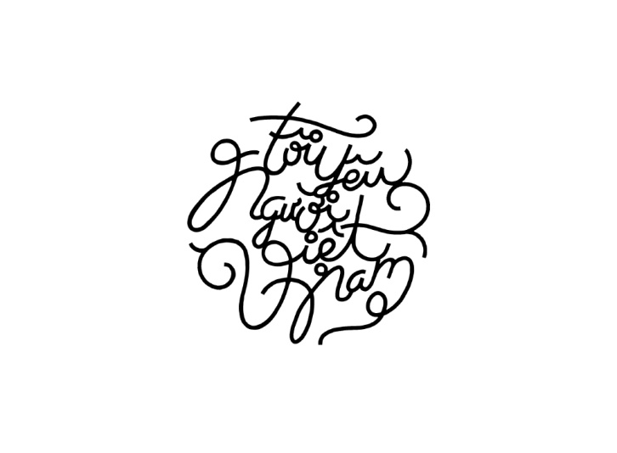

Xuân “Tôi Yêu Việt Nam”

**X**in chúc quý vị đồng hương,

**U**ng dung, thoải mái đón mừng Chúa Xuân.

**Â**n sâu, nghĩa nặng trao nhau,

**N**hững điều tốt đẹp cầu mong thực hành.

**T**rong tim em, trong tim anh,

**Ô**I thôi tràn ngập muôn ngàn mến yêu.

**I**m hơi chẳng nói nên lời,

**Y**êu thương in đậm muôn người Việt Nam.

**Ê**m đềm cuộc sống lạc quan,

**U** buồn nhớ đến trăm ngàn đau thương.

**V**iệt Nam khốn khổ trăm đường,

**I**m lìm cam chịu khôn lường đớn đau.

**Ê**m xuôi cầu khẩn cho nhau,

**T**hượng đế phù trợ sớm mau an bình.

**N**gười người sống cảnh bình minh,

**A**nh em sum họp thân tình với nhau.

“**M**ột cây làm chẳng nên non,

Ba cây chụm lại nên hòn núi cao” (1)

Phan Văn An

Chú thích: (1) Ca Dao Vệt Nam